Jeu de l’oie pour lire vite

Préparation
Choisir une planche de jeu en fonction des consignes données par l’enseignant.

Règles du jeu
« Lis le plus vite possible plusieurs fois, à chaque passage par la ligne d’arrivée tu gagnes un point.
Tu peux noter tes scores au fur et à mesure dans un tableau.
Bonnes parties ! »

Tableau dans lequel les scores peuvent être notés

Les syllabes | 1ère lecture | 2ème lecture | 3ème lecture | 4ème lecture
temps en minutes

Les confusions | 1ère lecture | 2ème lecture | 3ème lecture | 4ème lecture
temps en minutes

Les « mots outils » | 1ère lecture | 2ème lecture | 3ème lecture | 4ème lecture
temps en minutes

Ton propre jeu | 1ère lecture | 2ème lecture | 3ème lecture | 4ème lecture
temps en minutes

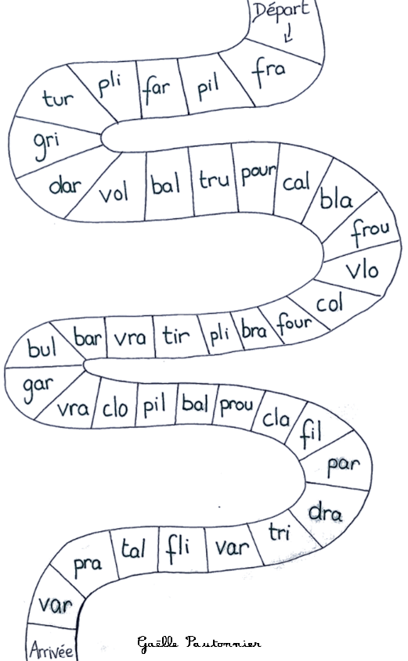
Lecture de syllabes
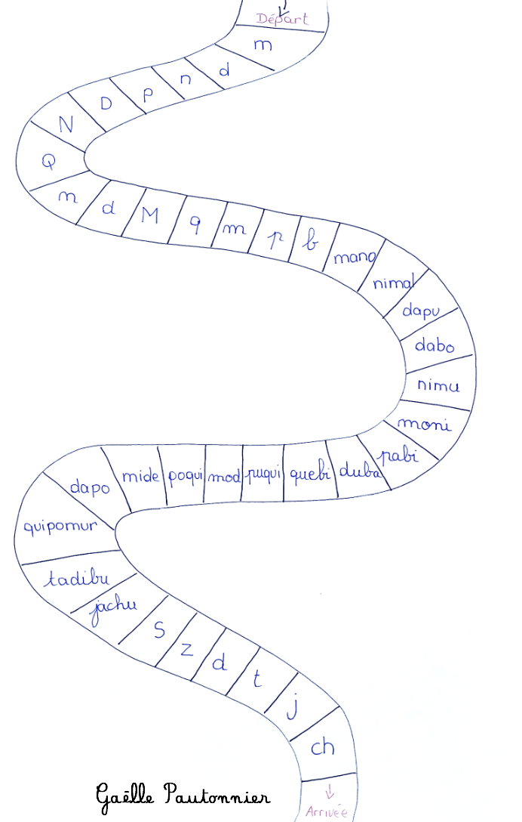
Les confusions
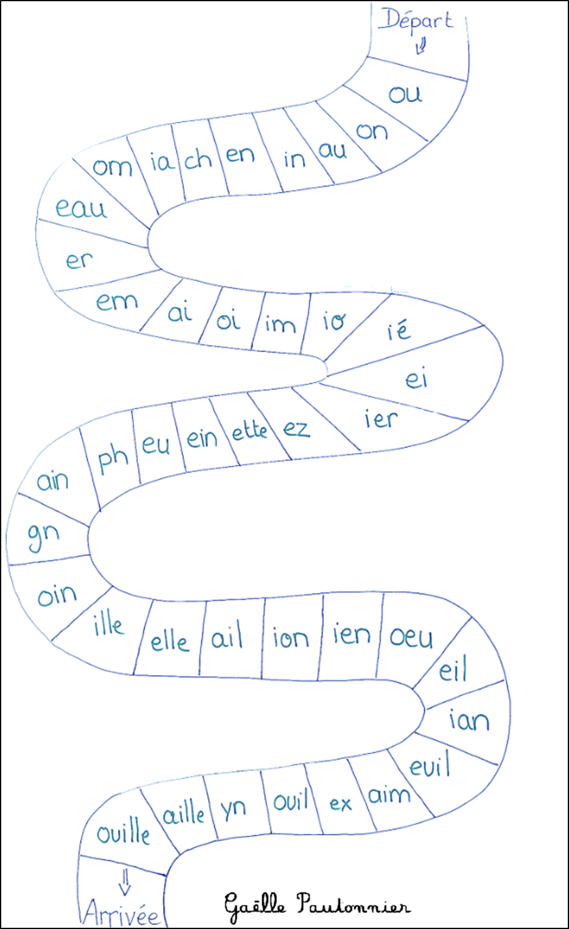
Pour les CP : ne réviser que les sons étudiés.
Les graphèmes complexes
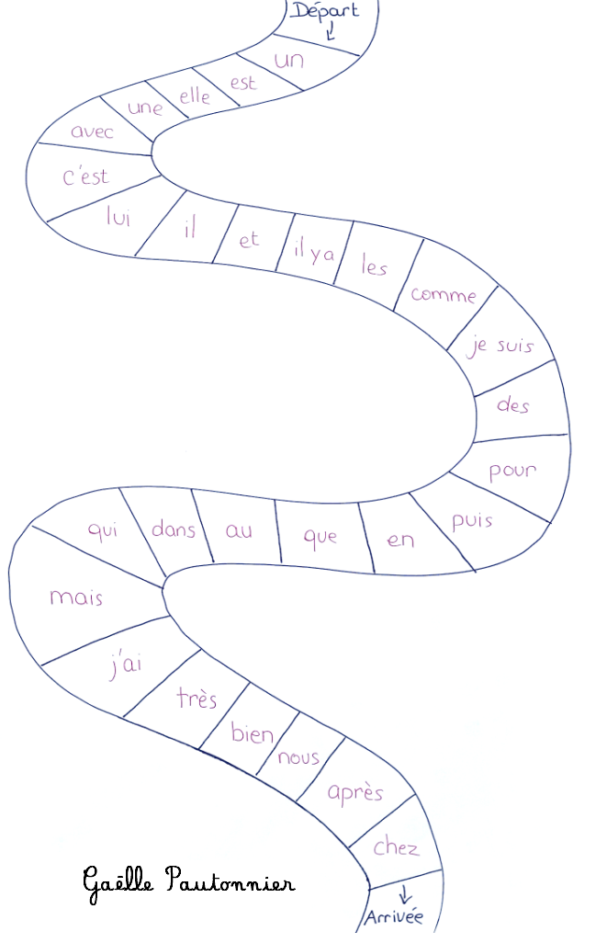
Les « mots outils »
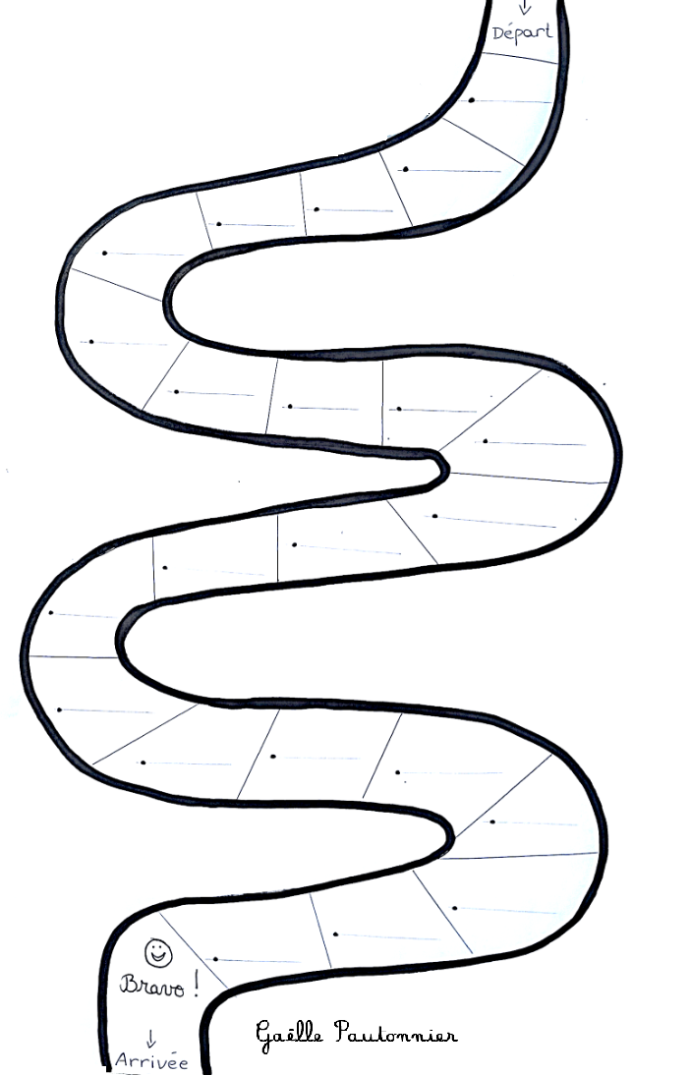
À toi de jouer, écris les syllabes ou les mots dictés pour construire ton propre jeu.
Construis ton propre jeu !

